Муниципальное дошкольное образовательное учреждение

детский сад комбинированного вида № 301

Красноармейского района г. Волгограда

**Конспект занятия-исследования**

**"Странники морей - айсберги"**

**для детей подготовительной к школе группы**

Составили:

воспитатель первой квалификационной категории

**Бунина Людмила Васильевна**

**Волгоград 2013**

- 1-

**Цель**: Продолжать формировать у детей научные знания о природе. Познакомить с климатическими особенностями Арктики и Антарктики.

**Задачи:**

* **образовательные:** расширить представления детей о том, что планета Земля - огромный шар, большая часть которого покрыта водой. Дать информацию об айсбергах как одной из форм состояния воды;
* **развивающие**: развивать исследовательские способности детей, умения делать выводы и умозаключения на основе проведённого исследования. Упражнять в составлении пиктограмм;
* **воспитательные**: формировать экологическое сознание, эмпатийные умения (предвидеть последствия действий человека по отношению к окружающей среде).

**Форма проведения**: исследование

**Интеграция**: коммуникация, познание, социализация, безопасность.

**Словарная работа**: айсберг, глобус, Антарктика, Арктика.

**Демонстрационный материал и оборудование**: карточки с символами, глобус, "Новая энциклопедия школьника", ноутбук, картинки с изображением айсбергов, аудиозапись, магнитофон, листы бумаги и карандаши, конверт с письмом.

**Оборудование для эксперимента**: тазик с водой, кусочки льда, бумажные кораблики.

**Предварительная работа**:

* разгадывание загадок (снег, лёд, айсберг)
* игра "Арктическое морское путешествие"
* рассматривание иллюстраций о Арктике и Антарктике
* чтение и рассматривание книги И.Куберской Арктика и Антарктика (из серии "Карта с наклейками: в мире животных")
* продуктивная деятельность: "Животные Арктики" (рисование), "Вот какие льдины!" (аппликация)
* опыты с водой и льдом

**Работа с родителями:** ознакомление родителей с программным содержанием занятия и обсуждение подготовительной работы в семье.

**Ход занятия:**

**Выделение и постановка проблемы, составление плана исследования.**

**Воспитатель:** Ребята, сегодня утром я получила письмо от Барона Мюнхаузена.

"Здравствуйте, ребята! Спешу сообщить вам о своих наблюдениях. Я путешествовал по Антарктике и Арктике, видел красивые плывущие айсберги. Но я про них ничего не знаю. Расскажите мне про них. Жду ответа. С уважением Барон Мюнхаузена."

**Воспитатель:** Давайте расскажем Мюнхаузену, что мы узнали про айсберги.

*В группу вносится глобус.* *(сюрпризный момент)*

-2-

**Воспитатель:** Что же это такое?

**Дети**: Это глобус.

**Воспитатель**: Что такое глобус?

**Дети:** Глобус - это уменьшенная модель Земного шара.

**Воспитатель:** Давайте найдём на глобусе, где находится Антарктика и Арктика?

(Дети ищут на глобусе Антарктику и Арктику, показывают их место расположения.)

**Воспитатель**: Скажите, а на каком полюсе находится Антарктика?

**Дети**: На Южном полюсе.

**Воспитатель:** На каком полюсе находится Арктика?

**Дети:** На Северном полюсе.

**Воспитатель:** Ребята, а почему Арктика и Антарктика на глобусе раскрашены белым цветом?

**Дети:** Потому что там много льда.

**Воспитатель**: Ребята, чтобы больше узнать об айсбергах, я предлагаю вам поиграть в маленьких исследователей. Мы проведём исследование для Барона Мюнхаузена.

Итак, нам предстоит собрать много информации, как мы это сделаем?

**Дети** называют **методы исследования** *(перед ними кладётся карточка с символом):*

* **Подумать самостоятельно**
* **Спросить другого человека**
* **Посмотреть в книге**
* **Провести наблюдение**
* **Провести эксперимент**
* **Получить информацию в Интернете**
* **Связаться со специалистом**

**1. "Подумать самостоятельно"**

**Воспитатель:** Ребята, подумайте и вспомните, что вы знаете об айсбергах?

**Дети:** Айсберги - это огромные горы льда. Они откололись от ледяных берегов Арктики и Антарктики. Их течением выносит в море.

*Дети фиксируют методом пиктографического письма информацию.*

**2. "Спроси у другого человека"**

**Воспитатель:** Ребята, давайте спросим у нашего помощника воспитателя Виктории Владимировны, а что она знает про айсберги.

**Помощник воспитателя:** Айсберги имеют самые причудливые формы и удивительно окрашены. По цвету айсберга можно определить сколько ему лет. Если он синего цвета - значит ему более 1000 лет. А если оттенок синего совсем тёмный, так называемый "чёрный" айсберг, значит ледяная гора недавно перевернулась в воде "с ног на голову". Голубые айсберги меняют цвет в зависимости от положения солнца.

*Дети фиксируют методом пиктографического письма полученную информацию.*

**3. "Узнать из книг"**

**Воспитатель:** Айсберг - это часть льда, высота которого не меньше 5 метров над уровнем

-3-

моря, толщина 30 - 50 метров и площадь не менее 500 квадратных метров. Существует два вида айсберга: табличный и блочный. Табличные айсберги имеют крутые стороны льда с плоской вершиной. Блочные - имеют различные формы льда, с куполами и шпилями.

До 80% айсберга скрыто под водой*.* Они плавают в море по 6 - 12 лет. *( Большая советская энциклопедия: В 30 т. - М.: "Советская энциклопедия" 1969 -1978)*

*Дети фиксируют методом пиктографического письма полученную информацию*.

**4. "Наблюдение и эксперимент"**

**Воспитатель:** Мы узнали, что до 80% айсберга находится под водой. Давайте попробуем поэкспериментировать со льдом и узнать, почему не тонут айсберги.

*Проводится эксперимент*

Нальём в таз воды. Берём куски льда разного размера и разные по форме и опускаем их в воду.

**Воспитатель:** Что происходит? Почему лёд не тонет?

*Дети фиксируют свои наблюдения.*

**Воспитатель:** Этот эксперимент показывает, что лёд легче воды.

**Воспитатель:** Давайте узнаем, опасны ли айсберги и для кого.

*Проводится эксперимент.*

В таз с водой, где плавает лёд, пускаем бумажный кораблик.

*Дети фиксируют свои наблюдения.*

**Воспитатель:** Этот эксперимент показывает, что кораблик наталкивается на лёд.

Значит айсберги большую опасность представляют для кораблей.

Так, в 1912 году, столкнувшись с айсбергом, затонул пассажирский теплоход "Титаник".

Погибло много людей. С тех пор Международный ледниковый патруль следит за движением айсбергов и предупреждает корабли об опасности.

**5. "Связаться со специалистом"**

*(Звучит магнитофонная запись специалиста по изучению айсберга)*

" Айсберги являются естественными холодильниками, содержащими в замороженном состоянии пресную воду. Уже есть проекты, как доставлять эти громадины к берегу и растапливать - ведь чистой пресной воды, без которой люди не могут жить, в мире становится всё меньше."

**Воспитатель:** Что может , если на земле запасы пресной воды резко уменьшаться?

Как можно экономить пресную воду? (ответы детей)

*Дети фиксируют методом пиктографического письма полученную информацию.*

**6. "Получить информацию в Интернете"**

Интересный факт из Интернета: " Существуют поющие айсберги. Все началось в 2002 году, когда сотрудники немецкого Института полярных и морских исследований имени

-4-

Альфреда Вегенера сделали интересное открытие – записали на пленку и смогли воспроизвести «пение» отколовшегося айсберга. Как это часто бывает, открытие было сделано случайно – ученые занимались записью сейсмических сигналов. «Певцом» оказался большой (шириной 20 км и длиной 50 км) айсберг B-09A у восточного побережья Антарктиды. Гигантская глыба врезалась в подводный полуостров и застряла там, а потоки воды, протекающие на большой скорости сквозь расселины и тоннели в айсберге, заставили петь огромную льдину."

*Дети фиксирую методом пиктографического письма полученную информацию.*

**Обобщение материала**

**Воспитатель:** Ребята, а теперь разложите ваши записи и посмотрите, что интересного вы узнали про айсберги. Подумайте, что вы можете рассказать по результатам проведённого исследования и ответить на письмо Барона Мюнхаузена.

*После небольшого обдумывания и обсуждения каждый ребёнок составляет свой рассказ.*

**Ответ детей на письмо Барона Мюнхаузена.**

Айсберг - это ледяная гора, отколовшиеся от ледника, которую течением выносит в море.

Они бываю разные по форме, размеру и цвету. По цвету можно определить возраст айсберга. Если он синего цвета - значит ему более 1000 лет. "Чёрный" айсберг - это значит, что он перевернулся в воде "с ног на голову". Голубые айсберги меняют цвет в зависимости от положения солнца. Существует два вида айсберга: табличный и блочный. Они плавают по морю по 6 - 12 лет. До 80% айсберга скрыто под водой. Айсберги не тонут, так как лёд легче воды. Они опасны для кораблей. Айсберги как холодильники содержат в замороженном состоянии пресную воду, нужную для жизни людям. Сотрудниками немецкого института было сделано интересное открытие, оказывается айсберги могут петь.

*Воспитатель записывает рассказ детей. Дети запечатывают письмо в конверт и отправляют его Барону Мюнхаузену.*

-5-

**Использованная литература:**

1. Мурудова Е.И. Ознакомление дошкольников с окружающим миром. - СПб.:

ДЕТСТВО-ПРЕСС, 2010

2. Тугушева Г.П., Чистякова А.Е. Экспериментальная деятельность детей среднего и старшего дошкольного возраста. - СПб.: ДЕТСТВО - ПРЕСС, 2011

3. Материалы из Интернета:

http://votrube.ru/23719-ajjsberg.-interesnye-fakty-i-fotografii-35-foto.html

http://www.fresher.ru/2011/02/09/krasota-ajsbergov-v-fotografiyax/

http://gazetkin.com/что-такое-айсберг/

http://neobychno-neobychno.blogspot.ru/2010/05/50.html

**Приложение**

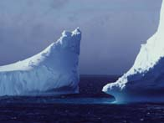

Айсберги –

это отколовшиеся от ледника массивы

различной формы.

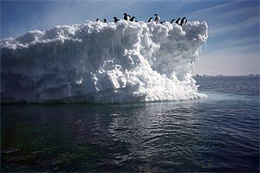

Айсберг - весь пропитан воздушными пузырьками, почти как пористый шоколад.

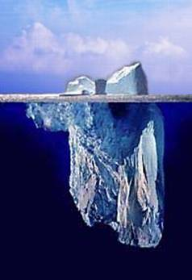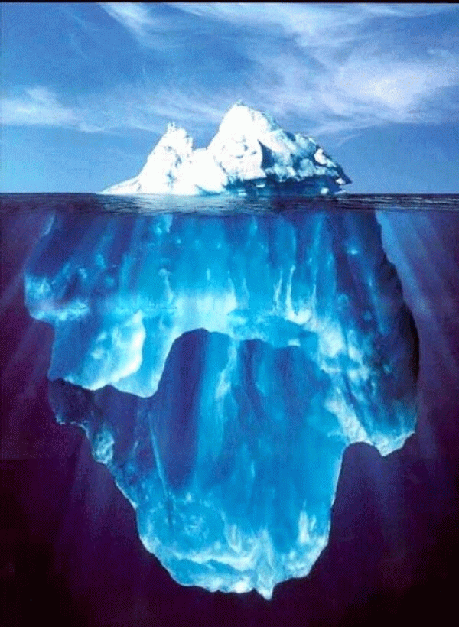

Поверхность айсберга под водой напоминает горы,

только уходящие вершинами вниз.

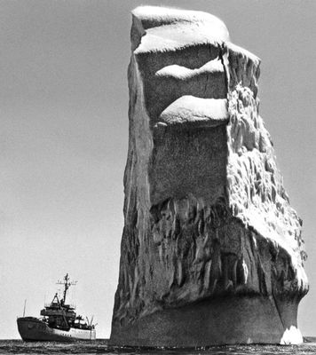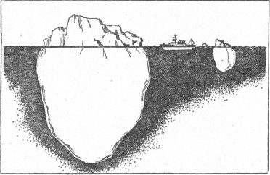

В океане встречаются ледяные исполины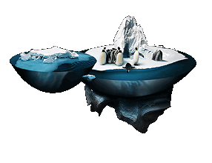 в десятки и больше сотни километров.

Среди айсбергов встречаются и особенные - айсберги – острова.

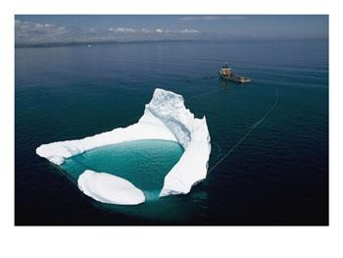

Айсберги являются гигантским хранилищем пресной воды, которой не хватает во многих странах с жарким пустынным климатом. Уже сейчас практикуется отбуксировка айсбергов в засушливые районы.

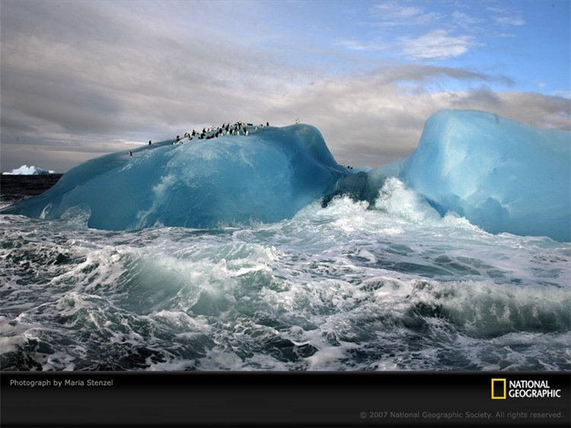

Если айсберг синего цвета, скорее всего ему более 1000 лет.

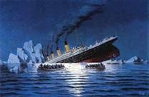

Айсберг всегда сильнее корабля!

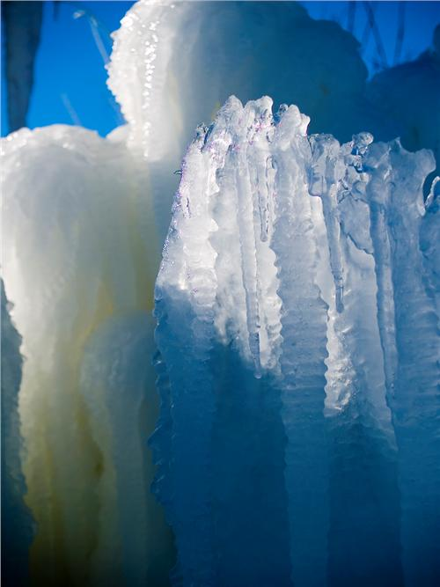

Существуют поющие айсберги

Ледяные горы в океане – незабываемо красивая и величественная картина.

